רובוט עוקף מכשולים בטכנולוגית IOT

תוכן עניינים

סיכום רכיבים ופרוטוקולים 3

מנוע Servo 3

pwm 4

מנוע DC 5

אלקטרומגנטיות 8

נורת LED 8

זמזם piezo 9

פייזואלקטריות 10

חיישן מרחק sr04 10

Esp32 12

מדחף זרם l293d 15

דוחף זרם למנוע סרוו 17

פרוטוקול wifi 19

אלטרה fpga- 20

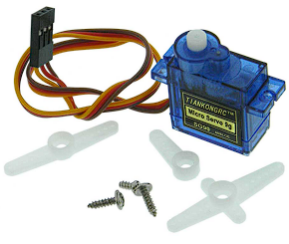**סיכום רכיבים ופרוטוקולים -** **SERVO MOTOR**

מנוע סרוו הינו מנוע קטן(בשימוש שלנו), קל משקל בעל כוח חזק יחסית המסוגל להסתובב

לזווית של כ-180° (90° לכל כיוון). המנוע מצויד בגלגלי שיניים העשויים

מניילון כדי לאפשר תנועה חלקה ושקטה(בחלק מהדגמים). למנוע מסופק

כוח על ידי מדחף זרם והוא משמש להפעלת כוח סיבובי על מערכת

מכנית. מנועי סרוו מגיעים בגדלים שונים ולכן יש להם גם שימושים שונים:

הם יכולים לשמש לייצור בתעשיית הרובוטיקה ולחלקי מכונות שמופעלים

חשמלית כמו מעליות(הם יופעלו באמצעות מנועי סרוו גדולים), אך גם

לפרויקטים ברובוטיקה שמצריכים מנוע סיבובי קטן.

מנועי סרוו מאפשרים בקרה מדויקת על זווית, תאוצה ומהירות

ומשמשים למערכת בקרה בחוג סגור בה המערכת משנה את המוצא

למוצא הרצוי על ידי קבלת משוב מהמוצא הנוכחי ושיפורו למוצא

הרצוי. מנוע סרוו נשלט באמצעות שיטת PWM(pulse width modulation).

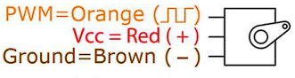**תפקידי הדקים:**

|  |  |
| --- | --- |
| הדק | תפקיד |
| 1 - כתום | אות PWM לשליטה בזווית הסיבוב |
| 2 - אדום | מתח |
| 3 - חום | אדמה |

**אופן הפעולה של מנוע סרוו:**

מנוע סרוו פועל באמצעות אות PWM שמגיע להדק המתאים. אות הPWM- קובע את זווית הסיבוב של המנוע בכך שהוא שולח בתדר קבוע (וכתוצאה מכך גם זמן מחזור קבוע) אורך גל משתנה בגבוה. מנוע הסרוו עובד בתדר של 50Hz, כלומר זמן פולס שלו הוא 20ms. היחס בין הזמן בגבוה לזמן המחזור הוא שקובע את זווית הסיבוב של מנוע הסרוו.

$$T=\frac{1}{f}=\frac{1}{50}=20m$$

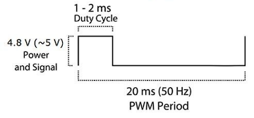

**ערכים חשמליים:**

מנוע הסרוו עובד בטווח מתח שנע בין 4.8v ל-6v מכיוון

שטווח זה קרוב גם במקסימום וגם במינימום למתח שרוב

הבקרים מספקים שהוא 5v.

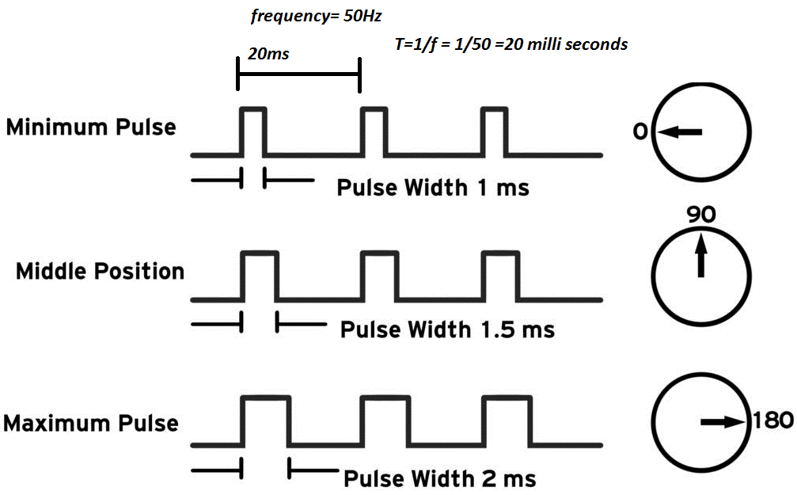 **דוגמה לאופן הפעולה של הסרוו:**

בדוגמה זו ניתן לראות שרוחב פולס מינימלי הוא 1ms,

רוחב פולס מקסימלי הוא 2ms, ורוחב פולס שיסובב

את המנוע לזווית של 90° הוא 1.5ms,

ורוחב הפולס הזה יהיה המרכז.

**שיטת PWM – Pulse Width Modulation**

שיטת אפנון רוחב דופק היא שיטה שבאמצעותה ניתן לשלוט על מוצא דיגיטלי ('0' או '1') שנותן שני מצבים בלבד ולהפוך אותו למוצא ממוצע משתנה(אנלוגי). ניתן לעשות זאת באמצעות שליטה על ה-Duty Cycle / רוחב הדופק (היחס בין Ton – הזמן בגבוה, ל-T - זמן המחזור הכללי) בתדר קבוע בהתאם לצורכי המערכת. שיטה זו מיושמת במערכות אלקטרונית רבות ובמערכת שלנו נשתמש בעקרון זה כדי לשלוט על זווית סיבוב מנוע הסרוו, על מנוע ה-DC ,על נורת ה-LED ועל זמזם ה-PIEZO.

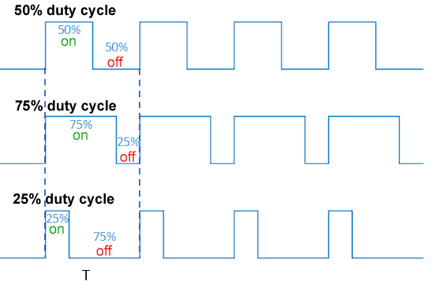**דוגמה לאופן שליטה ב-Duty Cycle:**

בדוגמה זו ניתן לראות שבזמן מחזור קבוע T נעשית שליטה על רוחב הפולס – Duty Cycle.

**יתרונות של שיטת PWM:**

* יעילות גבוהה
* קל לשימוש
* אובדן חשמל מינימלי

**שימושים שונים של שיטת PWM:**

* שליטה על עוצמת אור
* שליטה על עוצמת סיבוב מנוע
* מיושם במערכות תקשורת ושמע

**מנוע DC**

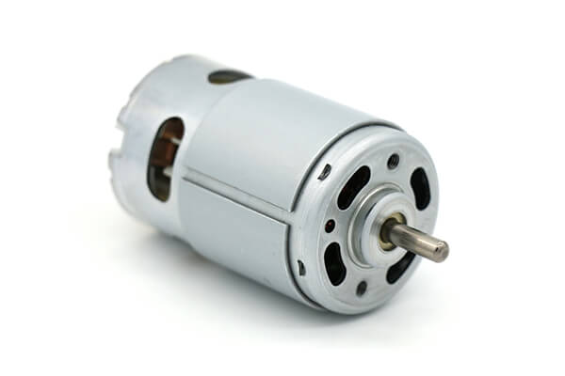

מנוע DC הוא מנוע אלקטרוני שממיר אנרגיה חשמלית לאנרגיה מכנית על ידי יצירת

שדה אלקטרומגנטי המסופק על ידי הזרם הישר. בכניסת המנוע מסופק זרם

ישר המומר לסיבוב מכני.

**שימושים של מנוע DC:**

* מייבשי שיער
* שואבי אבק
* מכונות תפירה
* מקדחות חשמליות
* מפוחים
* משאבות צנטריפוגליות
* כלי רכב חשמליים
* מערכות מסועים
* מנופים
* מאווררי תקרה
* מעליות

בפרויקט שלנו נשתמש במנועי DC לצורך סיבוב הגלגלים והנעת הרכב.

**תפקידי הדקים:**

|  |  |
| --- | --- |
| הדק | תפקיד |
| 1 | VCC - מתח |
| 2 | GND - אדמה |

**מנוע DC מורכב משני חלקים מרכזיים:**

* 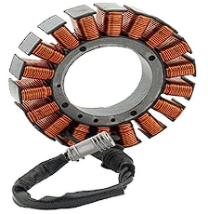**סטטור** - סטטור הוא החלק הנייח במנוע שבתוכו נע הרוטור. סטטור מורכב משלושה חלקים: בחלקו הפנימי נמצאת הליבה, מחוצה לה מורכבים סלילי נחושת

מסגרת חיצונית

ליבה

ובחלק החיצוני ביותר המסגרת.הסטטור מקבל את הזרם הישר

והוא מספק שדה מגנטי מסתובב שמניע את הרוטור.

סלילי נחושת

כמו כן, הסטטור מספק תמיכה והגנה על הרוטור שבתוכו.

* 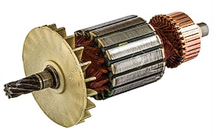**רוטור** – רוטור הוא החלק הנע במנוע. הוא מורכב ממספר דיסקים מבודדים אחד מהשני שמכילים סלילי נחושת המתפקדים כאלקטרומגנטים, מציר שדרכו עובר הזרם ומטבעת נחושת המחולקת לחלקים רבים שאליה מסופק הזרם באמצעות מברשות .

**עקרון פעולת מנוע DC:**

כאשר מוליך נושא זרם נשמר בשדה מגנטי הוא צובר מומנט ומפתח נטייה לזוז. כלומר, כאשר שדות חשמליים ושדות מגנטיים נפגשים, נוצר כוח מכני.

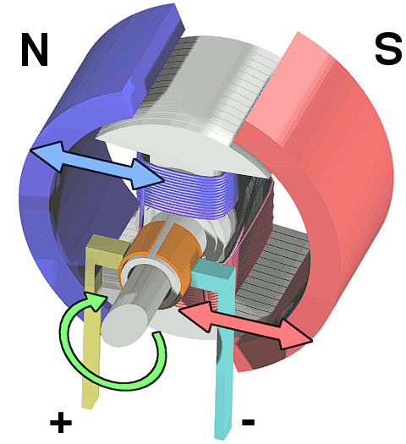

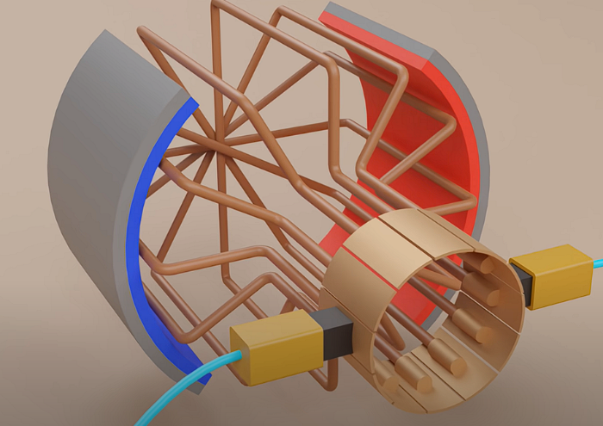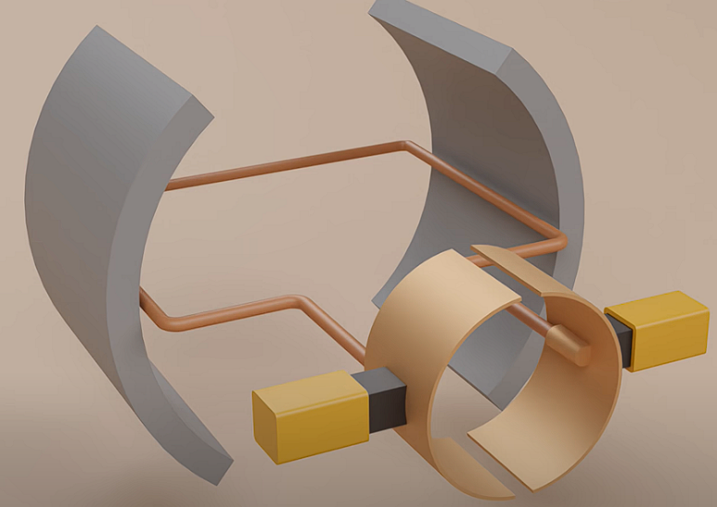בתמונה הנל ניתן לראות שמצד אחד הקוטביות של הסליל ברוטר שווה לקוטביות המגנט בסטטור ולכן מתקיימת דחייה בין המגנט לסליל ומצד שני הקוטביות של הסליל מנוגדת לקוטביות של המגנט ונוצרת משיכה, כלומר כפי שניתן לראות בתמונה המגנט הכחול בעל קוטביות שלילית דוחה את הסליל הכחול ימינה ומושך את הסליל האדום שמאלה. באותו זמן המגנט האדום בעל הקוטביות החיובית מושך את הסליל הכחול ימינה ודוחה את הסליל האדום שמאלה. על ציר הרוטור יש טבעת נחושת הנקראת commutator שמורכבת משני חלקים מופרדים במחיצה שאליה מחוברות מברשות שאליהן מסופק הזרם. כאשר ה-Armature (החלק המסתובב ברוטור) מסיים חצי סיבוב חלקי טבעת הנחושת מתחלפים , המברשות מחליפות מגע עם שני החלקים,ומכך כיוון הזרם מתחלף וכיוון קוטביות הרוטור משתנה. מכיוון שהקוטביות משתנה בכל חצי סיבוב, התנועה הסיבובית יכולה להמשיך כי הרוטור לא יסתובב בחזרה. תופעה זו יוצרת מומנט סיבובי שיוצר כוח מכני ומסובב את המנוע. זהו העקרון של מנוע DC בסיסי ביותר.

commutator

במנוע DC מורכב ה-commutator מחולק להרבה חלקים וה-Armature מורכב מהרבה סלילים

Armature

מברשות

סטטור

**גרפים ואופיינים:**

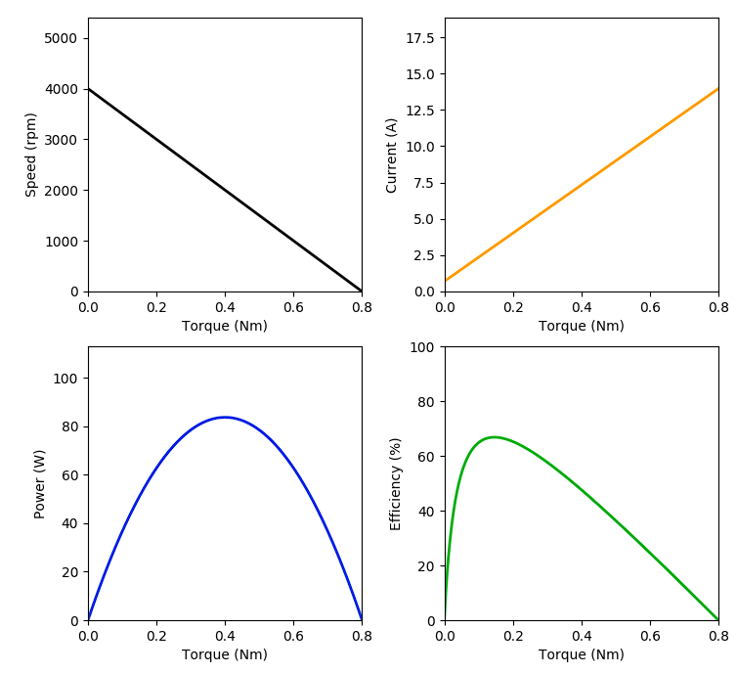

**מושגים:**

**Torque:** מומנט סיבובי.

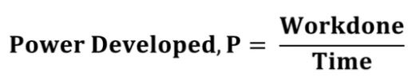**Speed:** מהירות סיבוב הציר (רדיאלית).

**Power**: כוח מכני שהמנוע מפיק, שווה לעבודה שנעשה חלקי הזמן.

**Efficiency:** יעילות – מדגים את היעילות שבה המנוע ממיר אנרגיה חשמלית למכנית.

מהגרפים הנל ניתן ללמוד כמה דברים:

1. ככל שהמומנט הסיבובי גדל, המהירות קטנה(המהירות עוברת מציר הרוטור לצרכן).
2. ככל שמסופק יותר זרם, המומנט הסיבובי גדל.
3. ככל שהמומנט הסיבובי גדל המנוע מפיק יותר כוח מכני, עד שהוא מגיע למקסימום(העבודה מקסימלית), אבל מכיוון שזמן הפעולה ממשיך והעבודה נשארת מקסימלית הכוח קטן.

**תופעות פיזיקליות הקשורות למנוע DC:**

**אלקטרומגנטיות:**

אלקטרומגנטיות היא ענף בתחום הפיזיקה העוסק בשדות חשמליים ומגנטיים והאינטרקציה ביניהם. שדה אלקטרומגנטי הוא שדה המורכב משדה חשמלי ושדה מגנטי. השדה מתאר את הכוח האלקטרומגנטי הפועל על מטען חשמלי, ליחידת מטען. אובייקטים בעלי מטען חשמלי שנמצאים בתאוצה, מתפשטים יחד ומשפיעים זה על זה, מה שיוצר את השדה האלקטרומגנטי. כל תיל טעון חשמלית ייצור סביבו שדה מגנטי. כאשר הופכים את החוט לסליל השדות המגנטיים הופכים להיות זהים לאלה של מגנט. כתוצאה מכך אפשר ליצור מגנט על ידי שימוש בחשמל, לכן למגנט זה קוראים אלקטרומגנט. את האלקטרומגנט ניתן לכבות אם מפסיקים לספק זרם חשמלי, כמו כן, ניתן להפוך את כיוון השדה המגנטי באמצעות היפוך קוטביות מקור החשמל.

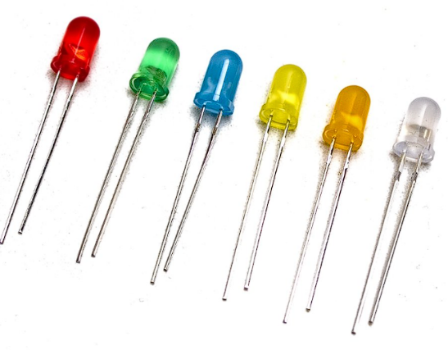**נורת LED (Light Emmiting Diode)**

נורת לד היא נורה חשמלית המורכבת מדיודה פולטת אור.

הנורה פולטת אור בעת מעבר זרם חשמלי דרכה.

בפרויקט שלנו אנו משתמשים בנורת LED על מנת להזהיר את

המשתמש וויזואלית בעת זיהוי מכשול שיפגוש הרכב.

**שימושים נוספים של נורת LED:**

* הארה (שלטים של חנויות,תאורה לצילום
* LED strips לחדר
* סימון (סימני דרך בכביש)
* מערכות התראה לפריצה

**עיקרון פעולת נורת LED:**

נורת LED בנויה מדיודה שלה שתי רגליים: אנודה וקטודה. תכונת הדיודה היא שהזרם יכול לעבור רק בכיוון אחד מהאנודה לקטודה ולא להפך. הLED - מכיל צומת של שני חומרים מוליכים למחצה. אחד חיובי - P ואחד שלילי - N (בחיובי מספר האלקטרונים באטומים קטן ממספר הפרוטונים ובשלילי מספר האלקטרונים באטומים גדול ממספר הפרוטונים). כאשר עובר זרם בדיודה מ-N ל-P האלקטרונים מהיונים השליליים נמשכים(עוברים) ליונים החיוביים ומצד שני כאשר הזרם עובר מ-P ל-N האלקטרונים מהיונים החיוביים לא נמשכים(עוברים) ליונים השליליים, משמע לא עובר זרם. מכיוון שיש יותר אנרגיה ליונים שליליים, מעבר של אלקטרונים מיונים שליליים לחיוביים "מבזבז" אנרגיה, אך מכיוון שאנרגיה אינה מתבזבזת אלא רק מומרת, האנרגיה החשמלית מומרת לאנרגיית אור שיוצאת מה-LED.

**זמזם PIEZO**

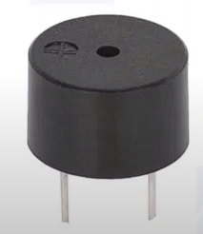זמזם פיאזו הוא רכיב אלקטרוני שמפיק צלילים בתדרים משתנים הנקבעים בשיטת pwm. בפרוייקט שלנו נשתמש בזמזם על מנת להזהיר את המשתמש בצורה ווקאלית בעת זיהוי מכשול שיפגוש הרכב.

**שימושים נוספים לזמזם PIEZO:**

* מיקרופונים
* שעונים מעוררים
* אזעקות אש
* מיקרוגלים
* אזעקות פולשים

**תפקידי הדקים:**

|  |  |
| --- | --- |
| הדק | תפקיד |
| 1 | VCC - מתח |
| 2 | GND - אדמה |

**עיקרון פעולת זמזם PIEZO:**

זמזם פיאזו מורכב ממגש מתכת העוטף חומר קרמי שבמרכזו. עיקרון הפעולה של הוא שבאמצעות אפקט הפיאזואלקטריות, המתח החשמלי שמגיע לחומר הקרמי גורם לו להתרחב או להתכווץ, מה שגורם לרטט של מגש המתכת החיצוני. הרטט הזה מפיק את הצליל שאנו שומעים. 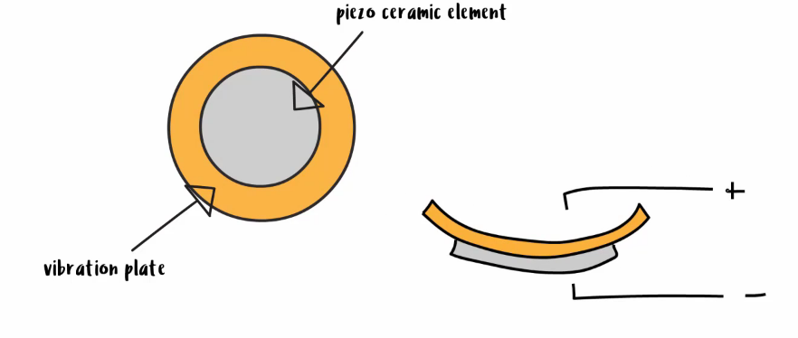

**ערכים חשמליים:**

מתח מבוא – 1.5~15V

תדר מוצא - 1.5~2.5kHz

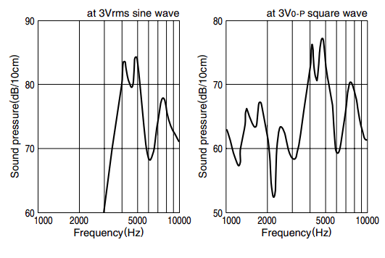**גרפים ואופיינים:**

**תופעות פיזיקליות הקשורות לנושא – פיאזואלקטריות:**

פיאזואלקטריות היא תכונה של גבישים וחומרים קרמיים מסוימים, ליצור מתח חשמלי בתגובה ללחץ מכני. התכונה הפיאזואלקטרית היא דו כיוונית, וגבישים יכולים לשנות קלות את צורתם כתוצאה מהפעלת מתח חשמלי גבוה עליהם.

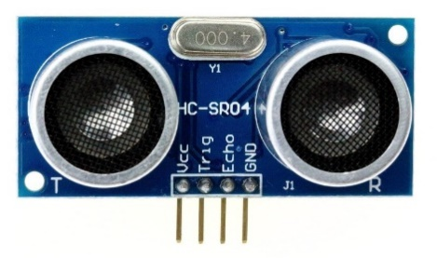**חיישן UltraSonic – HC – SR04**

חיישן UltraSonic HC-SR04 הוא חיישן מרחק המסוגל למדוד מרחק

של אובייקטים ממנו בטווח של עד 4 מטרים. בפרוייקט שלנו נשתמש

בחיישן המרחק כדי לזהות אם הרכב מתקרב למכשול.

**שימושים נוספים של חיישן מרחק HC-SR04:**

* מד רוח
* מד גאות ושפל
* מד מפלס מים במיכל
* ניווט מלטים

**תפקידי הדקים:**

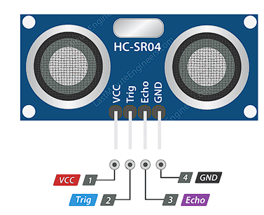

|  |  |
| --- | --- |
| **הדק** | **תפקיד** |
| 1 - VCC | מתח מבוא |
| 2 - Trig | שולח פולס אולטרהסוני כאשר נמצא בגבוה |
| 3 - Echo | נשאר בגבוה מהרגע שהפולס האולטרהסוני נשלח ועד לקבלת "הד" - echo |
| 4 - GND | אדמה |

**עיקרון פעולה של חיישן UltraSonic HC-SR04:**

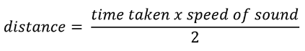חיישן המרחק מורכב משני מתמרים. האחד משמש כמשדר הממיר את האות החשמלי מהמבוא לפולסים של קול בתדר של 40kHZ והשני כמקלט המאזין לפולסים המשודרים. המשדר שולח גלי קול למרחב. אם גלי הקול פוגעים בעצם הם מוחזרים למקלט ולפי הזמן שלקח לגלי הקול לפגוע בעצם ולחזור ניתן לחשב את המרחק. מכיוון שגלים אולטרהסונים נעים במהירות הקול

שהיא 343m/s ניתן לחשב את המרחק לפי הנוסחה הבאה:

* מחלקים את מהירות הקול * זמן הפולס ב-2 מכיוון שזמן זה הוא הזמן מרגע שליחת הפולס ועד לחזרת הפולס למקלט והזמן מהחיישן אל האובייקט הוא חצי מזמן זה.
* המשדר (הפולט) מורכב בתוכו מקריסטל פיאזואלקטרי הרוטט תחת המתח המיושם ובכך מייצר גלים קוליים

**ערכים חשמליים:**

מתח הפעלה – 5V

זרם הפעלה – 15mA

תדר פעולה – 40kHZ

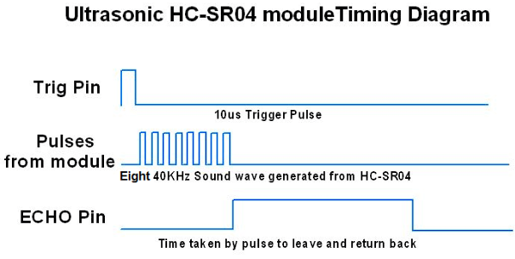**גרפים ואופיינים:**

הסבר דיאגרמת תזמון החיישן:

ברגע הפעלת החיישן המשדר שולח גל באורך 10µs , לאחר מכן החיישן שולח שמונה זמני מחזור של גלי קול בתדר של 40kHZ. לאחר ששמונת הגלים נשלחו המקלט (echo) עובר לגבוה ומתחיל לספור את הזמן שלוקח לגלים האולטרהסונים לחזור בחזרה לחיישן.

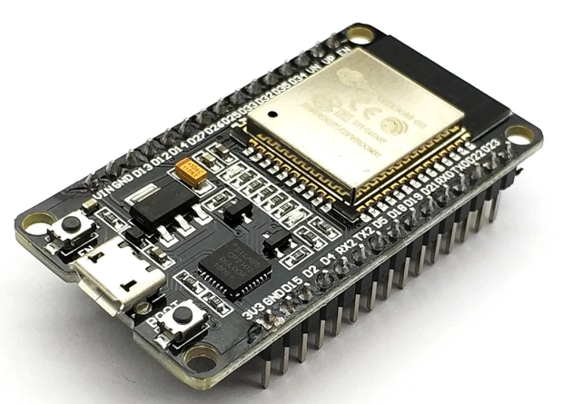**ESP – 32 – DEVKIT**

Esp-32 הוא צ'יפ בר תכנות המשמש לפיתוח.

לרכיב יכולות רבות מאוד בגוף קטן וקומפקטי:

* שתי ליבות
* Bluetooth מובנה
* WIFI מובנה
* הוא מריץ תוכנות ב-32-bit
* capacitive touch, ADCs, DACs, UART, SPI, I2C
* חיישן טמפרטורה מובנה
* חיישן לזיהוי שדות מגנטיים מובנה
* 520KB RAM מובנה

בפרויקט שלנו נשתמש בEsp-32 כדי להתחבר לשרת Fire-Base של google ולהעביר אליו וממנו מידע מהחיישנים. הוא יהיה מחובר אל רכיב ה-Altera בפרוטוקול תקשורת UART ואל ה-Fire-Base ב-WIFI. הוא יעביר אל ה-Altera מידע על החיישנים מהשרת ואל השרת שינויים שנרצה לבצע בחיישנים מה-Altera.

**שימושים נוספים של ESP-32:**

* העברת מידע אל ראוטר
* עיבוד מידע
* שרת אינטרנט
* בקרי בריאות ניתנים ללבוש
* שעונים חכמים
* מצלמות אבטחה

**תפקידי הדקים:**

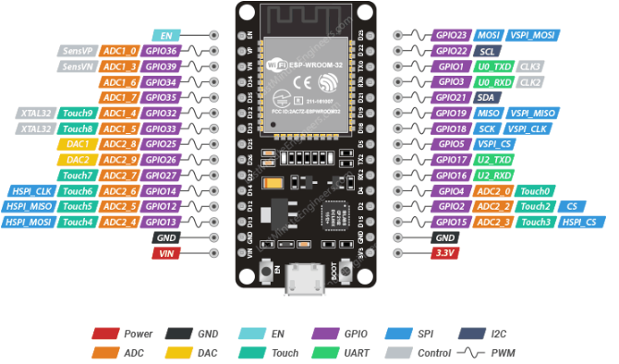

|  |  |
| --- | --- |
| הדק | תפקיד |
| Pin 1 | ENABLE |
| Pin 2 | GPIO36, ADC1_0, SensVP |
| Pin 3 | GPIO39, ADC1_3, SensVP |
| Pin 4 | GPIO34, ADC1_6 |
| Pin 5 | GPIO35, ADC1_7 |
| Pin 6 | GPIO32, ADC1_4, Touch9, XTAL32 |
| Pin 7 | GPIO33, ADC1_5, Touch8, XTAL32 |
| Pin 8 | GPIO25, ADC2_8, SAC1 |
| Pin 9 | GPIO26, ADC2_9, SAC2 |
| Pin 10 | GPIO27, ADC2_7, Touch7 |
| Pin 11 | GPIO 14, ADC2_6, Touch6, HSPI_CLK |
| Pin 12 | GPIO12, ADC2_5, Touch5, HSPI_MISO |
| Pin 13 | GPIO13, ADC2_4, Touch4, HSPI_MOSI |
| Pin 14 | אדמה |
| Pin 15 | כניסת מתח |
| Pin 16 | כניסת מתח (3.3V) |
| Pin 17 | אדמה |
| Pin 18 | GPIO15, ADC2_3, Touch3, HSPI_CS |
| Pin 19 | GPIO2, ADC2_2, Touch2 |
| Pin 20 | GPIO4, ADC2_0, Touch0, CS |
| Pin 21 | GPIO16, U2_RXD |
| Pin 22 | GPIO17, U2_TXD |
| Pin 23 | GPIO5, VSPI_CS |
| Pin 24 | GPIO18, SCK, VSPI_CLK |
| Pin 25 | GPIO19, MISO, VSPI_MISO |
| Pin 26 | GPIO21, I2C SDA |
| Pin 27 | GPIO3, U0RXD, CLK3 |
| Pin 28 | GPIO1, U0_TXD, CLK3 |
| Pin 29 | GPIO22, I2C SCL |
| Pin 30 | GPIO23, MOSI, VSPI_MOSI |

מדחף זרם – L293D

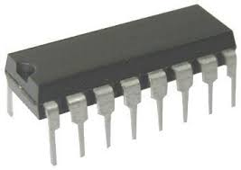

L293D הוא שבב מעגל משולב המספק זרמי הנעה דו-כיווניים למנוע,  
מסוגל להניע שני מנועים בו-זמנית והינו מורכב מ-16 פינים.   
יתרונותיו של הריב הם שהוא מסוגל לשלוט על שני מנועי DC בו-זמנית,  
בכל כיוון ומאפשר שליטה על מהירות המנוע.

בפרויקט שלנו בזכות יתרונותיו הוא משמש כמדחף הזרם למונעי הDC המסובבים את   
גלגלי הרכב.

**שימושים של מדחף זרם L293D:**

* דרייבירים למנועי צד

**עקרון עבודה:**

הרכיב מורכב משני "H BRIDGE". "H BRIDGE" הוא המעגל הפשוט   
ביותר לשליטה במנוע בעל דירוג זרם נמוך.

**H BRIDGE**

1. 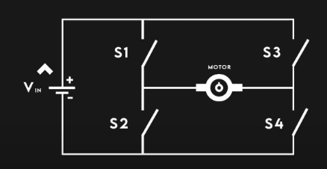כאשר (במנוע 1) מסופק זרם לכניסה 1 מפסק 1 ו-4   
   מעבירים זרם ויוצרים מעגל חשמלי והמנוע נע בכיוון אחד.
2. כאשר (במנוע 1) מסופק זרם לכניסה 2 מפסקים 2 ו-3   
   יוצרים מעגל חשמלי אחר, אך עכשיו הזרם מגיע מהכיוון   
   השני ולכן המנוע נע לכיוון ההפוך.
3. אותו עיקרון קורה במעגל "H BRIDGE" השני רק במעגל זה  
   הוא פועל לפי כניסות 3 ו-4.

כך ,בעזרת שני "H BRIDGE", נשלטים כיווני שני המנועים.

**ערכים חשמליים:**  
ה-L293D מתוכנן לספק זרמים דו-כיווניים של עד ל-600mA,   
לספק מתחים מ-4.5V עד ל-36V וכאשר בכל יציאות פין בערוץ   
מסוים אפשר להגיע במקסימום עד 1.2A.

|  |  |
| --- | --- |
| הדק | תפקיד |
| Pin 1 (Enable 1,2) | אפשור שליטה בצד שמאל (input 1,2) של המעגל המשולב |
| Pin 2 (input 1) | כניסת זרם לרכיב בשביל מנוע 1 |
| Pin 3 (Output 1) | יציאת זרם מהרכיב למנוע 1 |
| Pin 4 (GND) | אדמה |
| Pin 5 (GND) | אדמה |
| Pin 6 (Output 2) | יציאת זרם מהרכיב למנוע 1 |
| Pin 7 (input 2) | כניסת זרם לרכיב בשביל מנוע 1 |
| Pin 8 (Vcc 2) | כניסת מתח למנוע  (לפי כמות המתח שהוא דורש 4.5V – 36V) |
| Pin 9 (Enable 3,4) – אפשור לצד ימין | אפשור שליטה בצד ימין (input 3,4) של המעגל המשולב |
| Pin 10 (input 3) | כניסת זרם לרכיב |
| Pin 11 (Output 3) | יציאת זרם מהרכיב למנוע 2 |
| Pin 12 (GND) | אדמה |
| Pin 13 (GND) | אדמה |
| Pin 14 (Output 4) | יציאת זרם מהרכיב למנוע 2 |
| Pin 15 (input 4) | כניסת זרם לרכיב |
| Pin 16 (Vcc 1) | כניסת מתח של 5V בשביל לספק כוח לרכיב |

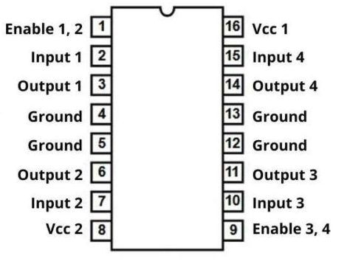

* Pins (1,2,3,4) – אחראיים לכיוון סיבוב המנועים.
* Enable (1,2) and (3,4) – אחראיים למהירות סיבוב המנועים  
  בעזרת גלים המגיעים אליהם בשיטת PWM.
* ישנם ארבע אדמות על מנת למנוע חימום יתר של המעגלים  
  המשולבים ונזק לרכיב, כי הוא עובד עם זרמים כבדים.

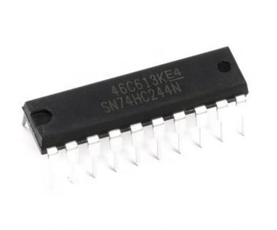**דוחף זרם למנוע SERVO – SN74HC244N**

SN74HC244N הוא שבב המורכב מ-20 פינים   
המסוגל לשפר את ביצועי המנוע בעזרת הגברת   
הזרם ("sink current" ו-"source current") למשל,   
במקרה שלנו לעומת הזרם שמספק ה-GPIO ב-ESP32.

source current

**"source current**" – היכולת של הפלט/הקלט של הרכיב לספק זרם.

source current

sink current

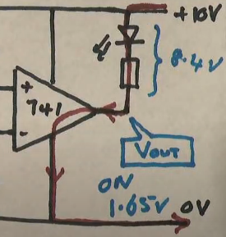**"sink current"** – היכולת של יציאת הרכיב לקלוט זרם.

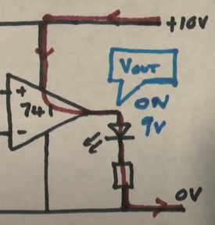  
בפרויקט שלנו נשתמש ברכיב על מנת לשפר את ביצועי   
מנוע ה-SERVO שבעזרתו נע חיישן המרחק במסלול מחזורי.

**שימושים של מדחף זרם SN74HC244N:**

* מתגי רשת
* תשתיות תקשורת
* מרחיבי קלט/פלט
* שרתים
* תצוגת LED
* הנעת מנועים

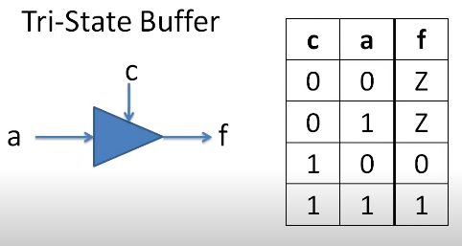**עקרון פעולה:**

רכיב זה הוא שמונה סיביות "buffer" עם שלושה מצבי פלט.  
שני המצבים הרגילים הם: מצב גבוה – '1' ומצב נמוך – '0',   
אך בשיטה זאת קיים עוד מצב "**disconnected**" - אינו מחובר.  
על פי השיטה קיימת סיבית "Enable" השולטת בחוט המעביר זרם.

1. כאשר הסיבית בנמוך המעגל פתוח (לא עובר זרם בחוט)   
   משמע, לא עוברת סיבית והחוט לא מחובר.

C – Control/Enable bit  
a – input bit  
f – output bit  
z – no current (third state)

1. כאשר הסיבית בגבוה המעגל סגור (עובר זרם בחוט)   
   משמע, הסיבית עוברת כרגיל.

אז בעצם הרכיב משמש כשתי יחידות של ארבע סיביות "buffer",   
לכל יחידה יש סיבית אפשור (Enable) אשר כל אחת שולטת על ארבעה   
סיביות (חוטים) של שולשה מצבי פלט כפי שניתן לראות בתמונה למטה.

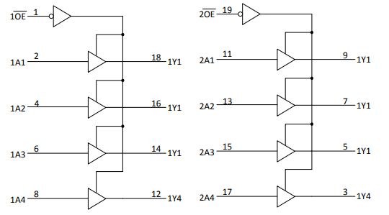

במקרה של רכיב זה סיבית  
האפשור היא עם שער "NOT"  
משמע, הסיבית אפשור מתהפכת.  
מ-'0' ל-'1' או מ-'1' ל-'0'.

**תפקידי הדקים:**

|  |  |
| --- | --- |
| הדק  __ | תפקיד |
| Pin 1 (1 OE ) | יציאת אפשור |
| Pin 2 (1A1) | כניסה |
| Pin 3 (2Y4) | יציאה |
| Pin 4 (1A2) | כניסה |
| Pin 5 (2Y3) | יציאה |
| Pin 6 (1A3) | כניסה |
| Pin 7 (2Y2) | יציאה |
| Pin 8 (1A4) | כניסה |
| Pin 9 (2Y1) | יציאה |
| Pin 10 (GND) | אדמה |
| Pin 11 (2A1) | כניסה |
| Pin 12 (1Y4) | יציאה |
| Pin 13 (2A2) | כניסה |
| Pin 14 (1Y3) | יציאה |
| Pin 15 (2A3) | כניסה |
| Pin 16 (1Y2) | יציאה |
| Pin 17 (2A4) | כניסה |
| Pin 18 (1Y1)  __ | יציאה |
| Pin 19 (2 OE) | יציאת אפשור |
| Pin 20 (Vcc) | כניסת מתח |

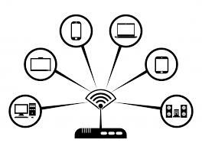**פרוטוקול תקשורת WIFI**

WIFI (wireless fidelity) היא טכנולוגיית רשת אלחוטית המאפשרת  
גישה לאינטרנט.

WIFI (wireless fidelity) היא טכנולוגיית רשת אלחוטית המאפשרת   
גישה לאינטרנט והעברת מידע בין מכשירים מאמצעות גלי רדיו.   
ישנם שני תדרי גלי רדיו שניתן להשתמש: 2.4GHz (Gigahertz)   
ו-5GHz. שני תדרי ה-WIFI מתחלקים לכמה ערוצי רדיו כדי   
למנוע זרימת נתונים גבוהה והפרעות.

כאשר נעשה שימוש במכשיר המחובר ב-WIFI הוא הופך את   
המידע לקוד בינארי וממיר את אותו לתדרים של גלי רדיו בעזרת   
שבב/כרטיס ה-WIFI במכשיר. התדרים מועברים דרך ערוצי הרדיו   
ומתקבלים בנתב ה-WIFI שאליו המכשיר מחובר. לאחר מכן, הנתב ממיר את תדרי   
הרדיו שקיבל לקוד בינארי, מפענח את הקוד למידע האינטרנטי שהמכשיר "ביקש" ומקבל את הנתונים האלה דרך כבל אינטרנט קווי מה -wide area network (WAN) port . הפעולות קורות גם הפוך, כאשר הנתב מקבל נתונים מהאינטרנט הופך את המידע לגלי רדיו שהמכשיר מקבל וממיר לבינארי.

* המידע שמועבר ב-WIFI מועבר או מתקבל על ידי אנטנה (לדוגמא נתב) ומאפשר גישה אלחוטית לאינטרנט.
* לרוב WIFI נקרא גם LAN(LOCAL AREA NETWORK) מכוון שהוא משמש כרשת אזורית ללא צורך בכבלים וחוטים והוא מגיע עד ל 100-150 מטר.
* ל-WIFI שימושים רבים, למשל לצורך אפליקציות ניידות ומוצרים   
  אלקטרונים (כמו, טלוויזיות, נגני DVD מצלמות דיגיטליות ועוד).

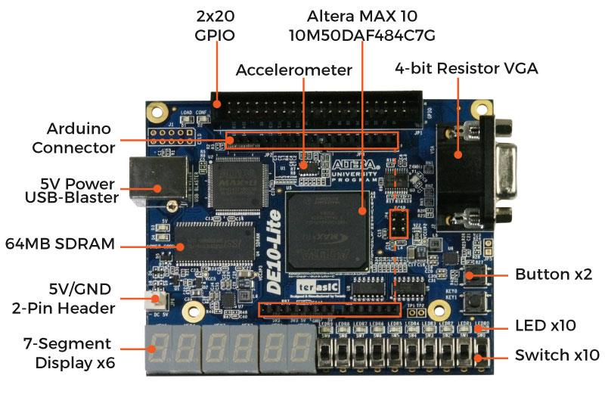**FPGA-ALTERA- DE-10-LITE**

האלטרה היא רכיב בר תכנות המיוצר על ידי אחת

מהחברות המובילות בתחום השבבים הניתנים לתכנות.

האלטרה מגדירה את פעולה על ידי צריבה של תרשים

לוגי או תוכנית הנכתבת בשפות תיאור חומרה שונות,

כמו VHDL. האלטרה משמשת לפרויקטים שונים

באלקטרוניקה. לאלטרה שימושים רבים מכיוון

שיש עליה פיצ'רים מגוונים, כגון 6 תצוגות 7 segment,

10 מתגים, תקשורת UART בתקן rs232, 2 כפתורים, לדים ועוד... האלטרה מאבדת את תוכן הצריכה לאחר ניתוק ההספק שלה ולכן יש לצרוב את התוכנית בכל פעם שנחבר אותה למתח.

בפרויקט שלנו האלטרה תשמש כמוח של המערכת והיא בעצם תשלוט על כל הרכיבים בשטח ותתקשר איתם בעזרת ה- ESP-DEVKIT-V1 שמסוגל להתחבר לשרת באמצעות wifi. תפקיד האלטרה הוא לקרוא את המרחק מחיישן המרחק, לגרום לזמזם הפיאזו לזמזם ולנורת הלד לפעול בעת התקלות עם מכשול ולשלוט על מנועי הDC כדי להניע את הרכב.

**יתרונות האלטרה:**

* בניגוד לרכיבים אחרים הפועלים פעולה אחר פעולה, האלטרה יכולה לבצע אינסוף פעולות בו זמנית מה שמקנה לה יכולת לשלוט על רכיבים רבים בו זמנית מבלי שייגמר לה זיכרון העבודה.
* מכיוון שהרכיב הוא בר תכנות, תיקון תקלות הופך לתהליך פשוט יותר מכיוון שניתן פשוט לצרוב מחדש את התוכנית לאחר תיקונה ואין צורך בפירוק והרכבה פיזיים.
* אפשר לזהות תקלות עוד לפני צריבת התוכנית על ידי הדמיה ממוחשבת ולא רק באופן פיזי.

**שימושים**

* תחומים הדורשים עיבוד מקבילי אפילו עם קצבי שעון נמוכים יחסית
* פיצוח הצפנות
* מעגלים בעלי אותם חיבורים חיצוניים, אך פעולות פנימיות שונות בכמויות קטנות